2022～2023年秋季学期

《人工智能技术》课程实验报告

实验一 五子棋游戏

学 生 姓 名： 顾尊

学 号： 2022322040109

专 业 班 级： 软专研-22

实验一 五子棋游戏
1．实验目的
（1）了解机器博弈相关技术；
（2）掌握机器博弈的分析方法。
2．实验内容
（1）实现简单的五子棋游戏；
（2）插入一个下载的棋盘图片作为自己的棋盘；
（3）插入一段音乐实现背景音乐的播放；
（4）当有输赢出现时弹出一个显示战况的对话框；
（5）在菜单栏上添加一个战况的标题，当单击时弹出显示当时战况的对话框。
3．实验报告要求
（1）简述实验原理，并请给出实现算法及程序流程图。
五子棋的游戏规则对于我们大家来说都很清楚，只要某一方的棋子在一条直线上，棋子数先达到五或者以上，则该方为胜者。
本人的五子棋小游戏程序实现了两个人对战的简单步骤和一些简单规则，能判断双方的输赢。当一方的棋子数先达到五个或者以上，则能判断这方为胜者。而且能判别，当棋盘上某一个位置有棋子时，这个位置就不能继续落子了。当某一方胜利或者游戏平局时可以选择是否在继续玩游戏。
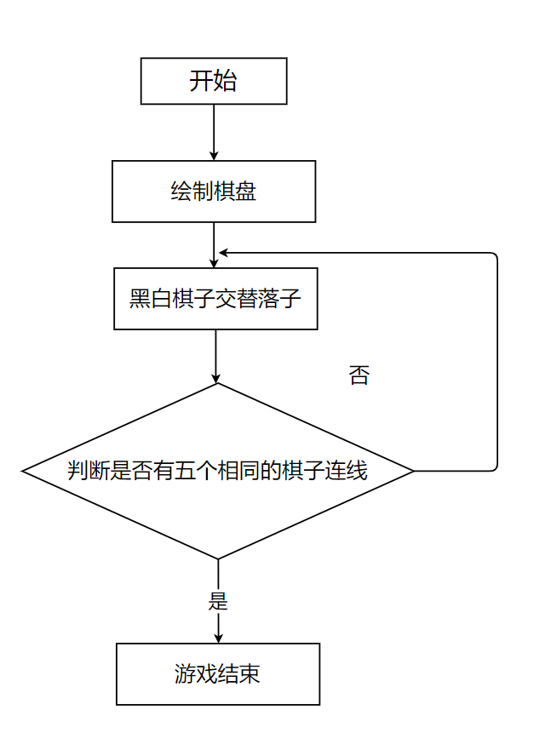
图1-1 流程图
（2）源程序清单。要求符合一般的程序书写风格，并包括必要的注释。
class GoBang:
def __init__(self, map_size=16):
self.map_size = map_size
# map_size * map_size的二维列表，用于表示棋盘
# 0 ~ 无棋子， 1 ~ 黑棋，-1 ~ 白棋
self.map = [[0 for y in range(0, map_size)] for x in range(0, map_size)]
# 走棋的历史记录，用于悔棋。它是一个list，它的成员是一个元组(棋子类型，map.x，map.y)
self.move_stack = []
self.status = 0
self.winner = 0
def start_move(self):
self.status = 1
def get_last_move(self):
return self.move_stack[-1]
def get_winner(self):
return self.winner
def get_steps(self):
return len(self.move_stack)
# 判断输赢的算法: 只需要判断当前落子相关的四条直线（横、竖、左斜、右斜），是否形成5个连子。
# 将直线上的落子(黑~ 1，白~ -1)，依次相加，连续的子绝对值之和达到5，即可判定为胜利
def __check_winner_(self):
tmp = 0
last_step = self.move_stack[-1]
# 竖向直线, x 固定
for y in range(0, self.map_size):
# 必须是连续的
if y > 0 \
and self.map[last_step[1]][y] != self.map[last_step[1]][y - 1]:
tmp = 0
tmp += self.map[last_step[1]][y]
if abs(tmp) >= 5:
return last_step[0]
# 左斜直线，计算出右上角顶点的坐标。然后x递减、y递增，到达最左下角顶点。
tmp = 0
min_dist = min(self.map_size - 1 - last_step[1], last_step[2])
top_point = [last_step[1] + min_dist, last_step[2] - min_dist]
for incr in range(0, self.map_size):
# 不能超出棋盘边界
if top_point[0] - incr < 0 \
or top_point[1] + incr > self.map_size - 1:
break
# 必须是连续的
if incr > 0 \
and self.map[top_point[0] - incr][top_point[1] + incr] \
!= self.map[top_point[0] - incr + 1][top_point[1] + incr - 1]:
tmp = 0
tmp += self.map[top_point[0] - incr][top_point[1] + incr]
if abs(tmp) >= 5:
return last_step[0]
return 0
# 判断本局是否结束
def __check_(self):
# 所有步数已经走完
if len(self.move_stack) >= self.map_size ** 2:
return G_FINISH
# 赢了
winner = self.__check_winner_()
if winner != 0:
self.winner = winner
return G_WIN
# 未结束
return G_OK
# 走一步棋
def move(self, x, y):
if self.status != 1 and self.status != 2:
return G_STAT_ERR
if self.map_size <= x or x < 0 \
or self.map_size <= y or y < 0:
return G_RANGE_ERR
if self.map[x][y] != 0:
return G_POS_PLACED
t = 1 if self.status == 1 else -1
self.map[x][y] = t
self.move_stack.append((t, x, y))
# 判断是否结束
ret = self.__check_()
if self.is_finish(ret):
if ret == G_WIN:
self.__set_status(3)
else:
self.__set_status(4)
return ret
# 切换状态
last_step = self.move_stack[-1]
stat = 2 if last_step[0] == 1 else 1
self.__set_status(stat)
return G_OK
def __set_status(self, stat):
self.status = stat
def is_finish(self, err_code):
if err_code == G_FINISH \
or err_code == G_WIN:
return True
return False
# 悔一步棋
def rollback(self):
if len(self.move_stack) == 0:
return G_ERR
step = self.move_stack.pop()
self.map[step[1]][step[2]] = 0
# 刷新当前状态
if step[0] == 1: # 如果当前悔的是黑棋，那么状态切换为等待黑棋落子
self.status = 1
elif step[0] == -1:
self.status = 2
else:
return G_ERR
return G_OK
# 获取当前状态
# 0 ~ 未开局
# 1 ~ 等待黑棋落子
# 2 ~ 等待白棋落子
# 3 ~ 结束（一方获胜）
# 4 ~ 结束（棋盘走满）
def get_status(self):
return self.status
def get_move_stack(self):
return self.move_stack
class TigerGoBang(GoBang):
def __init__(self, map_size=16, map_unit=40):
self.SIZE = map_size
self.UNIT = map_unit
self.TITLE = '五子棋游戏'
self.PANEL_WIDTH = 200 # 右侧面板宽度
self.BORDER_WIDTH = 50 # 预留宽度
# 计算棋盘的有效范围
self.RANGE_X = [self.BORDER_WIDTH, self.BORDER_WIDTH + (self.SIZE - 1) * self.UNIT]
self.RANGE_Y = [self.BORDER_WIDTH, self.BORDER_WIDTH + (self.SIZE - 1) * self.UNIT]
# 计算状态面板的有效范围
self.PANEL_X = [self.BORDER_WIDTH + (self.SIZE - 1) * self.UNIT, \
self.BORDER_WIDTH + (self.SIZE - 1) * self.UNIT + self.PANEL_WIDTH]
self.PANEL_Y = [self.BORDER_WIDTH, self.BORDER_WIDTH + (self.SIZE - 1) * self.UNIT]
# 计算窗口大小
self.WINDOW_WIDTH = self.BORDER_WIDTH * 2 \
+ self.PANEL_WIDTH \
+ (self.SIZE - 1) * self.UNIT
self.WINDOW_HEIGHT = self.BORDER_WIDTH * 2 \
+ (self.SIZE - 1) * self.UNIT
# 父类初始化
super(TigerGoBang, self).__init__(map_size=map_size)
# 初始化游戏
self.__game_init_()
# 绘制棋盘
def __draw_map(self):
# 绘制棋盘
POS_START = [self.BORDER_WIDTH, self.BORDER_WIDTH]
# 设置字体
s_font = pygame.font.SysFont('arial', 16)
# 绘制行
for item in range(0, self.SIZE):
pygame.draw.line(self.screen, BLACK,
[POS_START[0], POS_START[1] + item * self.UNIT],
[POS_START[0] + (self.SIZE - 1) * self.UNIT, POS_START[1] + item * self.UNIT],
1)
s_surface = s_font.render(f'{item + 1}', True, BLACK)
self.screen.blit(s_surface, [POS_START[0] - 30, POS_START[1] + item * self.UNIT - 10])
# 绘制列
for item in range(0, self.SIZE):
pygame.draw.line(self.screen, BLACK,
[POS_START[0] + item * self.UNIT, POS_START[1]],
[POS_START[0] + item * self.UNIT, POS_START[1] + (self.SIZE - 1) * self.UNIT],
1)
s_surface = s_font.render(chr(ord('A') + item), True, BLACK)
self.screen.blit(s_surface, [POS_START[0] + item * self.UNIT - 5, POS_START[1] - 30])
# 绘制棋子
def __draw_chess(self):
mst = self.get_move_stack()
for item in mst:
x = self.BORDER_WIDTH + item[1] * self.UNIT
y = self.BORDER_WIDTH + item[2] * self.UNIT
t_color = BLACK if item[0] == 1 else WHITE
pygame.draw.circle(self.screen, t_color, [x, y], int(self.UNIT / 2.5))
# 全部重绘
def __redraw_all(self):
# 重刷背景图
self.screen.blit(pygame.image.load(r"bg.jpg"), (0, 0))
# 绘制棋盘
self.__draw_map()
# 绘制棋子
self.__draw_chess()
# 绘制面板
self.__draw_panel_()
def __game_init_(self):
# 初始化pygame
pygame.init()
# 设置窗口的大小，单位为像素
self.screen = pygame.display.set_mode((self.WINDOW_WIDTH, self.WINDOW_HEIGHT))
# 设置窗口标题
pygame.display.set_caption(self.TITLE)
# 设置背景颜色
# self.screen.fill(WHITE)
background = pygame.image.load(r"bg.jpg")
self.screen.blit(background, (0, 0))
# 加载音效文件
self.sound_black = pygame.mixer.Sound('1.wav')
self.sound_white = pygame.mixer.Sound('2.wav')
self.sound_win = pygame.mixer.Sound('3.wav')
self.sound_error = pygame.mixer.Sound('4.wav')
self.sound_start = pygame.mixer.Sound('5.wav')
self.sound_bg = pygame.mixer.Sound('bg.wav')
self.sound_bg.play(10000)
self.sound_bg.set_volume(0.2)
# 绘制棋盘
self.__draw_map()
# 绘制右侧的状态面板
self.__draw_panel_()
def __draw_panel_(self):
# panel区域重绘，用白色矩形覆盖
pygame.draw.rect(self.screen, WHITE,
[self.PANEL_X[0] + 30, 0,
1000, 1000])
self.panel_font = pygame.font.SysFont('simhei', 20)
# 走棋状态
stat = self.get_status()
if stat == 0:
stat_str = '点击开始按钮'
elif stat == 1:
stat_str = '等待黑棋落子..'
elif stat == 2:
stat_str = '等待白棋落子..'
elif stat == 4:
stat_str = '游戏结束！'
elif stat == 3:
winner = self.get_winner()
if winner == 1:
stat_str = '黑棋获胜！'
pg.alert("游戏结束，黑棋获胜！")
else:
stat_str = '白棋获胜！'
pg.alert("游戏结束，白棋获胜！")
else:
stat_str = ''
self.surface_stat = self.panel_font.render(stat_str, False, BLACK)
self.screen.blit(self.surface_stat, [self.PANEL_X[0] + 50, self.PANEL_Y[0] + 50])
# 步数
steps = self.get_steps()
self.surface_steps = self.panel_font.render(f'步数: {steps}', False, BLACK)
self.screen.blit(self.surface_steps, [self.PANEL_X[0] + 50, self.PANEL_Y[0] + 150])
# 新的一局
offset_x = self.PANEL_X[0] + 50
offset_y = self.PANEL_Y[0] + 400
btn_h = 50
btn_w = 150
btn_gap = 20
btn_text_x = 35
btn_text_y = 15
self.BTN_RANGE_NEW_START_X = [offset_x, offset_x + btn_w]
self.BTN_RANGE_NEW_START_Y = [offset_y, offset_y + btn_h]
pygame.draw.rect(self.screen, BLACK,
[offset_x, offset_y,
btn_w, btn_h])
self.surface_btn = self.panel_font.render(f'新开一局', False, WHITE)
self.screen.blit(self.surface_btn, [offset_x + btn_text_x, offset_y + btn_text_y])
# 退出游戏
self.BTN_RANGE_EXIT_GAME_X = [offset_x, offset_x + btn_w]
self.BTN_RANGE_EXIT_GAME_Y = [offset_y + btn_h + btn_gap,
offset_y + btn_h + btn_gap + btn_h]
pygame.draw.rect(self.screen, BLACK,
[offset_x, offset_y + btn_h + btn_gap,
btn_w, btn_h])
self.surface_btn = self.panel_font.render(f'退出游戏', False, WHITE)
self.screen.blit(self.surface_btn,
[offset_x + btn_text_x, offset_y + btn_h + btn_gap + btn_text_y])
# 悔棋
self.BTN_RANGE_RB_X = [offset_x, offset_x + btn_w]
self.BTN_RANGE_RB_Y = [offset_y + (btn_h + btn_gap) * 2,
offset_y + (btn_h + btn_gap) * 2 + btn_h]
pygame.draw.rect(self.screen, BLACK,
[offset_x, offset_y + (btn_h + btn_gap) * 2,
btn_w, btn_h])
self.surface_btn = self.panel_font.render(f'悔一步棋', False, WHITE)
self.screen.blit(self.surface_btn,
[offset_x + btn_text_x, offset_y + (btn_h + btn_gap) * 2 + btn_text_y])
def __do_move_(self, pos):
# 落子在棋盘之外无效
if pos[0] < self.RANGE_X[0] or pos[0] > self.RANGE_X[1] \
or pos[1] < self.RANGE_Y[0] or pos[1] > self.RANGE_Y[1]:
self.sound_error.play()
return G_ERR
# 播放落子音效
if self.get_status() == 1:
self.sound_black.play()
else:
self.sound_white.play()
# 判断当前落子的位置,需要吸附在最近的落棋点
s_x = round((pos[0] - self.BORDER_WIDTH) / self.UNIT)
s_y = round((pos[1] - self.BORDER_WIDTH) / self.UNIT)
x = self.BORDER_WIDTH + self.UNIT * s_x
y = self.BORDER_WIDTH + self.UNIT * s_y
# 先move，再draw
ret = self.move(s_x, s_y)
if ret < 0:
self.sound_error.play()
return G_ERR
# draw
last_move = self.get_last_move()
t_color = BLACK if last_move[0] == 1 else WHITE
pygame.draw.circle(self.screen, t_color, [x, y], int(self.UNIT / 2.5))
# pygame.draw.circle(self.screen, BLACK, [x, y], int(self.UNIT / 2.5), 1)
self.__draw_panel_()
if self.get_status() >= 3:
self.sound_win.play()
return G_OK
def __do_rollback_(self):
if self.rollback() == G_OK:
self.__redraw_all()
def __do_new_start(self):
self.__init__()
self.sound_start.play()
self.start()
def start(self):
self.start_move()
self.__draw_panel_()
# 程序主循环
while True:
# 获取事件
for event in pygame.event.get():
# 判断事件是否为退出事件
if event.type == QUIT:
# 退出pygame
pygame.quit()
# 退出系统
sys.exit()
# 落子事件
if event.type == MOUSEBUTTONUP:
if self.__do_btn_(event.pos) < 0:
# 非按钮事件，则处理走棋
self.__do_move_(event.pos)
# 绘制屏幕内容
pygame.display.update()
if __name__ == '__main__':
inst1 = TigerGoBang(map_unit=40)
inst1.start()
（3）实验结果及分析。
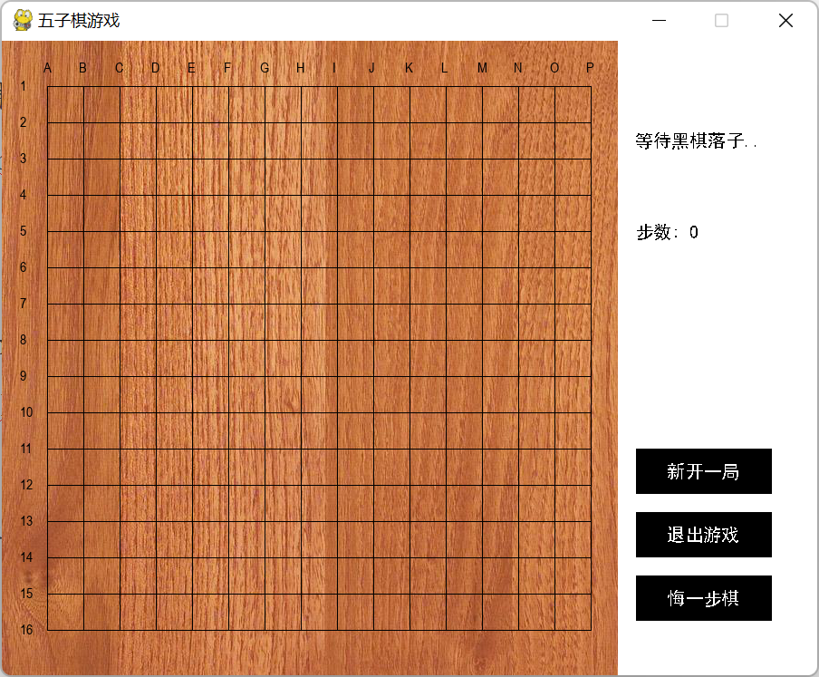
图1-2 初始棋盘
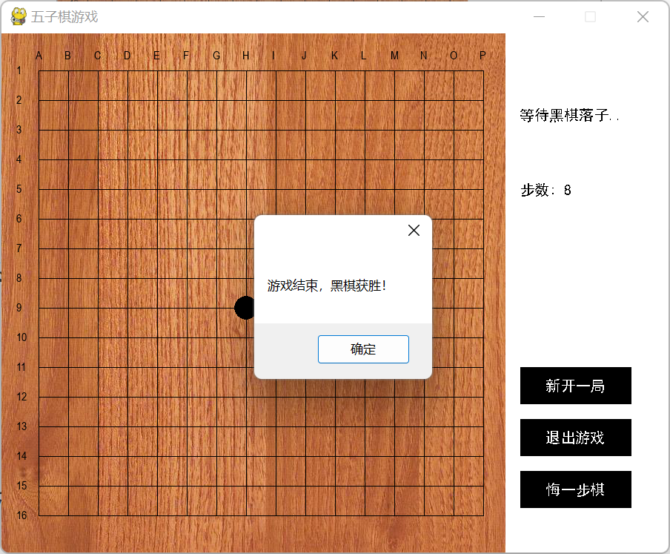
图1-3 游戏弹窗
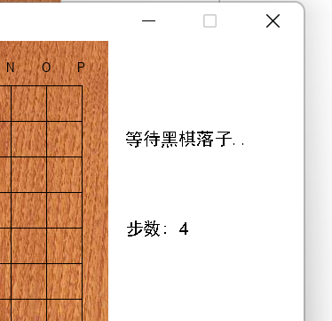
图1-4 实时战况
4．本次实验总结体会
本次实验我的收获不少，首先加固了我的知识点，也锻炼了我的调试能力，自主学习了五子棋游戏的算法实现、博弈树以及α-β剪枝等知识。
- 对本实验方法的改进建议
本次实验只实现了人人对弈的五子棋游戏，未来可以加以改进实现人机对弈。

